「豊かな大阪湾」保全・再生・創出プランにおける
参考資料１－４
大阪湾のゾーニングについて

「豊かな大阪湾」保全・再生・創出プラン（以下、「プラン」とする。）において、大阪湾は海域によって、水質の状況や生物の生息環境、漁場としての利用状況、沿岸の陸域の利用状況等が大きく異なっており、環境の保全・再生・創出に向けた課題も海域によって大きく異なっていることから、大阪湾を３つのゾーニングに区分し、きめ細かく取組を推進することとしている。
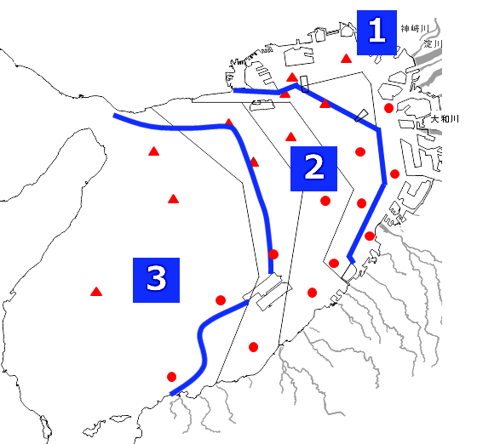

ゾーン | 海域の主な特徴 | 沿岸の陸域の  主な特徴
１ | ・水質の窒素・りん等の濃度が高く、濃度勾配が大きい。  ・夏季に底層ＤＯが低い。  ・魚類等の生息にとっては厳しい環境にある中、主成育場として利用されている。 | ・産業の拠点としての利用が図られている。
２ | ・水質の濃度が緩やかに変化している。  ・漁場としてよく利用されている。 | ・海水浴場や自然とのふれあいの場等としての利用が図られている。
３ | ・湾口部を有し、海水交換が活発であり、水質の濃度が均一化している。  ・漁場としてよく利用されている。 | ・海水浴場や自然とのふれあいの場等としての利用が図られている。

大阪湾のゾーニングの考え方については、平成28年10月に変更された「瀬戸内海の環境の保全に関する大阪府計画」（以下、「府計画」とする。）においてはじめて位置づけられたものであるが、ゾーニングの決定に至った経過は以下のとおりである。

・「瀬戸内海における今後の目指すべき将来像と環境保全・再生の在り方について」（答申）（平成24年10月 中央環境審議会）において、海域によって、求められる「庭」「畑」「道」の価値^{※１}の重要性の割合が異なることに留意し、海域を区分けし、価値ごとに重点的に高めるといったゾーニングの考え方も重要と指摘された。特に、大阪湾については、湾・灘よりもさらに細かいスケールでの地域特性や季節性を考慮した検討が必要と指摘された。
・上記答申を受けて平成27年に変更された当時の「瀬戸内海環境保全基本計画」において、計画の目標として、「庭」「畑」「道」に例えられる多面的価値・機能が最大限に発揮された「豊かな瀬戸内海」を目指すものとされた。
・これらを踏まえて平成27年度から28年度にかけて大阪府環境審議会瀬戸内海環境保全計画部会^{※２}（全６回開催）において実施した、瀬戸内海の環境の保全に関する大阪府計画のあり方についての審議において、大阪湾のゾーニングについての検討をおこなった。
・大阪湾のゾーニングについては、水質、底質、生物の水平分布と沿岸の陸域における利用面での地域特性を勘案してゾーニングを行った。
・水質の水平分布については、①湾奥沿岸部の濃度が高く、濃度勾配も大きい海域、②湾央より東の濃度勾配が緩やかな海域、③湾央より西の均一化されている海域、の３つに区分され、底質及び生物の分布とも関連付けられた。
・利用面での地域特性について、湾北東側の人工的な利用が多い海域と、湾南西側の自然を生かした利用等がなされている地域の２つに区分することが適当とされた。
・以上のことから、大阪湾のゾーニングとして現在のプランに示すゾーニングとすることが適切であると結論付けられ、府計画に位置付けられた。

※１ 平成24年10月中央環境審議会答申における“「庭」「畑」「道」の価値”
１．「庭」としての価値
「庭」としての価値とは、人々にとっては景観、観光、憩いや安らぎの場、多様な生物にとっては生息の場としての機能である。
沿岸域や島嶼部では、特に人と海との関わりが深く、一つ一つの島に人々の暮らしがあり、その島での暮らしを支える環境があって、総体として「多島美」が形成されている。瀬戸内海には美しい自然や文化度の高い暮らし、また都市部にはない温かい人間関係や豊かな食文化等が残っており、懐かしい日本の原風景とも言える魅力が保たれているといえる。
２．「畑」としての価値
「畑」としての価値とは、海面漁業生産力が高い漁業生産の場としての機能である。
瀬戸内海は、多数の流入河川があるため、魚介類の生育に必須の栄養分が豊富である。また、瀬戸と呼ばれる潮流が早い海峡部や灘と呼ばれる流れが穏やかな水域など、その地形特性から豊かな生物生産性を有しており、貴重な漁業資源の宝庫といえる。
３．「道」としての価値
「道」としての価値とは、物流や人流を担う海上航路、豊富な栄養塩や土砂の供給路としての機能である。
近世においては塩などの産物を、産地から消費地である大阪方面へ運ぶための重要な海上航路として利用されていた。現在においても、平成19年（2007年）度の瀬戸内海における入港船舶総トン数、港湾貨物の取扱量は全国の約41％を占めており、瀬戸内海は重要な海上交通ルートとして位置付けられている。

※２ 当時の部会委員名簿（所属等は平成28年６月時点、敬称略）
（環境審議会委員）
◎池 道彦（大阪大学大学院教授）
島田 洋子（京都大学大学院准教授）
（専門委員）
小林 志保（京都大学大学院助教）
○西田 修三（大阪大学大学院教授）
山田 桂三（大阪府漁業協同組合連合会専務理事）
◎部会長 ○部会長代理

